三明市农业学校职业技能等级认定
考试报名须知
- 需要的材料
- 报名申报表 （在公众号中下载 附件3）（需贴上本人2寸蓝底照片）
- 工作证明（在公众号中下载 附件4）
- 本人有效身份证复印件（正反面）
- 学历证明（如果没有学历证书，就复印户口簿中本人那页）
- 如果是中级工晋升高级工的，需要中级工证的复印件。
- 照片电子版

- 以上材料可拍照通过报名小程序预提交审核(报名小程序和微信群二维码，附在通知末尾）
- 审核通过后，将所有材料需整理成一套交“福建省三明市农业学校职业鉴定站”（三明农校16号楼汽修基地楼上三楼）乐老师处
- 外地学员可邮寄材料至：
福建省三明市沙县区长泰南路16号三明农校
收件人：乐治燮
联系电话：135-9936-6655
- 报名条件
请参照附件《国家职业标准编制规程（2023版）》申报条件

- 填报指南
1、报名申报表
此处贴2寸蓝底本人照片（不能用彩印）
福建省职业技能等级认定申报表
姓名 |  |  |  |  |  | 性别 |  |  |  |  |  | 出生年月 |  |  |  |  |  |  |  |  |  |  |  | 二  寸  照  片
身份证号码 |  |  |  |  |  |  |  |  |  |  |  | 联系  电话
申报认定职业 |  |  |  |  |  |  |  |  |  |  | 申报  等级 |  |  |  |  |  | 从事本职业年限
现工作单位 |  |  |  |  |  |  |  |  |  |  |  |  |  | 电 话
最高  学历 |  |  |  |  | 毕业院校 |  |  |  |  |  |  |  |  |  |  |  |  |  |  | 毕业证编码 |  |  |  | 此处填本人已取得的技能等级证书（备注：一年内只能报考1本技能等级证书）
毕业时间 |  |  |  |  |  |  |  |  | 现已持何种 职业证书 |  |  |  |  |  |  |  |  |  |  |  |  |  |  | 等级
证书编码 |  |  |  |  |  |  |  |  |  |  |  |  |  |  |  | 取得证书时间
学  习  经  历 | 程度 |  |  | 所在院校 |  |  |  |  |  |  |  |  |  |  |  | 毕业时间 |  |  |  |  |  | 毕业证编码
工  作  经  历 | 何年至何年 |  |  |  |  |  | 从事何职业 |  |  |  |  |  |  |  | 所在单位 |  |  |  |  |  |  |  | 证明人姓名、电话
符合申报职业等级的条件：

1、□达到本职业等级要求的工作时间；
2、□达到本职业等级要求的学历条件；
3、□达到本职业等级晋级条件；
4、□其他条件：

评价机构审核意见：

年 月 日 （章）
本人知晓本职业（工种）报考条件、资格审核相关要求，承诺遵守职业技能等级认定报考的有关规定，保证本次填报的信息完整、准确，工作经历、学习经历真实，如有虚假，愿意接受被取消申报资格、取消当次考试所有科目成绩（已参加考试者）、注销证书数据检索及职业技能等级证书资格（已获得证书者）的处理，并自愿承担相应的法律责任。
此处需要本人签字（不可代签或或者打印）

填表人：

年 月 日

说明：1、此表格由申报者本人如实填写，不得由他人代填写，并逐一填写不得漏填，凡不按本表各项内容如实填写或填写内容经查不真实者，取消申报资质。
2、本表一式一份，由职业技能等级评价机构留存。
3、学习经历从初中经历起填写，初、高中学历不须填写毕业证编码；程度填写“初中、高中、技校、中职、高职、本科”等。
4、如符合申报职业等级的条件的若干条，同时在对应条件□填写“√”；
5、各评价机构名称应填写全称。

- 工作证明
情况1：
提供证明的单位成立时间超过从业证明年限，证明无效。
如下：

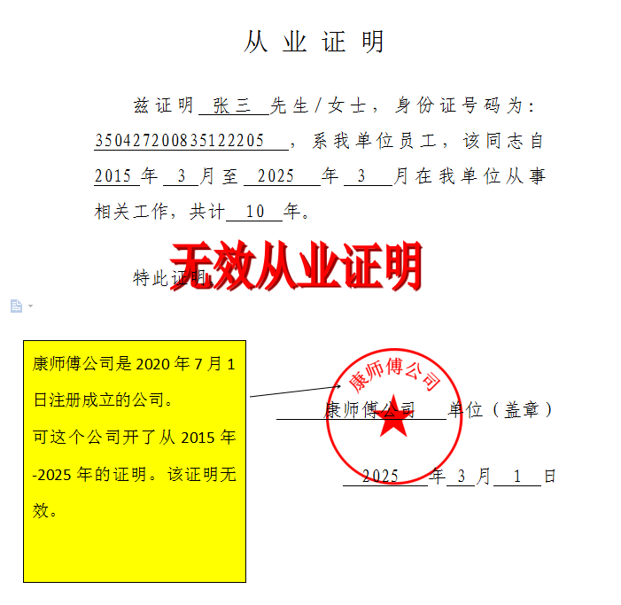

情况2 ：
学员如果在工作经历中有多个工作经历，而只能在最后一个公司开到工作证明且又不能满足10年工作经历的，需要加写1份工作经历承诺书（签名加盖手印）

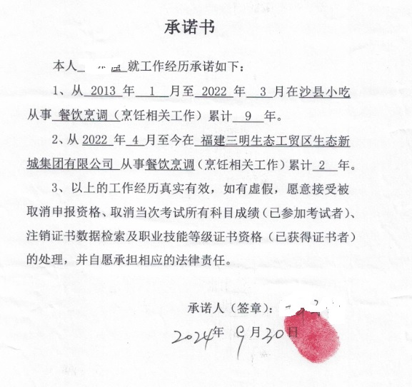
个人签名，加盖手印

